Dubbo一个分布式服务框架
Dubbo是阿里巴巴公司开源的一个高性能优秀的服务框架，使得应用可通过高性能的 RPC 实现服务的输出和输入功能，可以和Spring框架无缝集成。

背景
应用系统框架的演变历史过程：

单一应用框架(ORM)
当网站流量很小时，只需一个应用，将所有功能如下单支付等都部署在一起，以减少部署节点和成本。
缺点：单一的系统架构，使得在开发过程中，占用的资源越来越多，而且随着流量的增加越来越难以维护
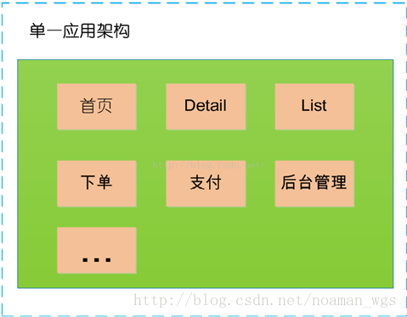

垂直应用框架(MVC)
垂直应用架构解决了单一应用架构所面临的扩容问题，流量能够分散到各个子系统当中，且系统的体积可控，一定程度上降低了开发人员之间协同以及维护的成本，提升了开发效率。
缺点：但是在垂直架构中相同逻辑代码需要不断的复制，不能复用。
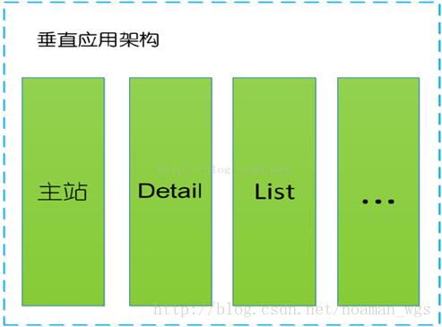

分布式应用架构(RPC)
当垂直应用越来越多，应用之间交互不可避免，将核心业务抽取出来，作为独立的服务，逐渐形成稳定的服务中心。
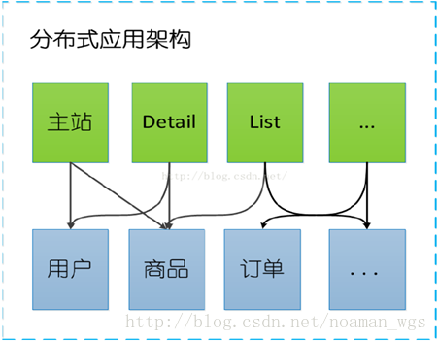

流动计算架构(SOA)
随着服务化的进一步发展，服务越来越多，服务之间的调用和依赖关系也越来越复杂，诞生了面向服务的架构体系(SOA)，也因此衍生出了一系列相应的技术，如对服务提供、服务调用、连接处理、通信协议、序列化方式、服务发现、服务路由、日志输出等行为进行封装的服务框架。

总结
从以上是系统的演变可以看出架构演变的过程：
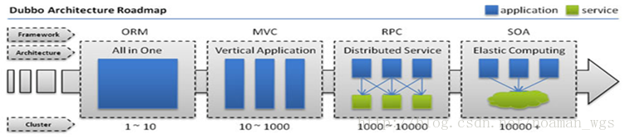
- 单一应用架构
  - 当网站流量很小时，只需一个应用，将所有功能都部署在一起，以减少部署节点和成本。
  - 此时，用于简化增删改查工作量的 数据访问框架(ORM) 是关键。
- 垂直应用架构
  - 当访问量逐渐增大，单一应用增加机器带来的加速度越来越小，将应用拆成互不相干的几个应用，以提升效率。
  - 此时，用于加速前端页面开发的 Web框架(MVC) 是关键。
- 分布式服务架构
  - 当垂直应用越来越多，应用之间交互不可避免，将核心业务抽取出来，作为独立的服务，逐渐形成稳定的服务中心，使前端应用能更快速的响应多变的市场需求。
  - 此时，用于提高业务复用及整合的 分布式服务框架(RPC) 是关键。
- 流动计算架构
  - 当服务越来越多，容量的评估，小服务资源的浪费等问题逐渐显现，此时需增加一个调度中心基于访问压力实时管理集群容量，提高集群利用率。
  - 此时，用于提高机器利用率的 资源调度和治理中心(SOA) 是关键。

RPC(Remote Procedure Call Protocol)：远程过程调用：
两台服务器A、B，分别部署不同的应用a,b。当A服务器想要调用B服务器上应用b提供的函数或方法的时候，由于不在一个内存空间，不能直接调用，需要通过网络来表达调用的语义传达调用的数据。 说白了，就是你在你的机器上写了一个程序，我这边是无法直接调用的，这个时候就出现了一个远程服务调用的概念。
RPC是一种通过网络从远程计算机程序上请求服务，而不需要了解底层网络技术的协议。RPC协议假定某些传输协议的存在，如TCP或UDP，为通信程序之间携带信息数据。在OSI网络通信模型中，RPC跨越了传输层和应用层。RPC使得开发包括网络分布式多程序在内的应用程序更加容易。
RPC采用客户机/服务器模式。请求程序就是一个客户机，而服务提供程序就是一个服务器。首先，客户机调用进程发送一个有进程参数的调用信息到服务进程，然后等待应答信息。在服务器端，进程保持睡眠状态直到调用信息到达为止。当一个调用信息到达，服务器获得进程参数，计算结果，发送答复信息，然后等待下一个调用信息，最后，客户端调用进程接收答复信息，获得进程结果，然后调用执行继续进行。

RPC需要解决的问题：
* 通讯问题 : 主要是通过在客户端和服务器之间建立TCP连接，远程过程调用的所有交换的数据都在这个连接里传输。连接可以是按需连接，调用结束后就断掉，也可以是长连接，多个远程过程调用共享同一个连接。
* 寻址问题 ： A服务器上的应用怎么告诉底层的RPC框架，如何连接到B服务器（如主机或IP地址）以及特定的端口，方法的名称名称是什么，这样才能完成调用。比如基于Web服务协议栈的RPC，就要提供一个endpoint URI，或者是从UDDI服务上查找。如果是RMI调用的话，还需要一个RMI Registry来注册服务的地址。
* 序列化 与 反序列化 ： 当A服务器上的应用发起远程过程调用时，方法的参数需要通过底层的网络协议如TCP传递到B服务器，由于网络协议是基于二进制的，内存中的参数的值要序列化成二进制的形式，也就是序列化（Serialize）或编组（marshal），通过寻址和传输将序列化的二进制发送给B服务器。
同理，B服务器接收参数要将参数反序列化。B服务器应用调用自己的方法处理后返回的结果也要序列化给A服务器，A服务器接收也要经过反序列化的过程。

基本架构
Dubbo的架构如图所示：
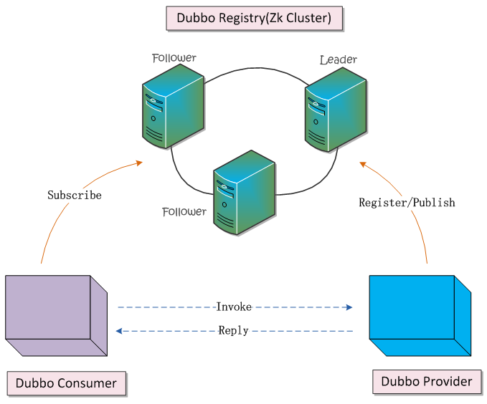

节点角色说明：
Provider: 暴露服务的服务提供方。
Consumer: 调用远程服务的服务消费方。
Registry: 服务注册与发现的注册中心（有zookeeper，redis等实现方式）。
Monitor: 统计服务的调用次调和调用时间的监控中心。
Container: 服务运行容器。

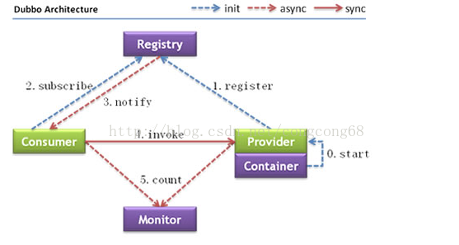
调用关系说明：
0. 服务容器负责启动，加载，运行服务提供者。
1. 服务提供者在启动时，向注册中心注册自己提供的服务。
2. 服务消费者在启动时，向注册中心订阅自己所需的服务。
3. 注册中心返回服务提供者地址列表给消费者，如果有变更，注册中心将基于长连接推送变更数据给消费者。
4. 服务消费者，从提供者地址列表中，基于软负载均衡算法，选一台提供者进行调用，如果调用失败，再选另一台调用。
5. 服务消费者和提供者，在内存中累计调用次数和调用时间，定时每分钟发送一次统计数据到监控中心。
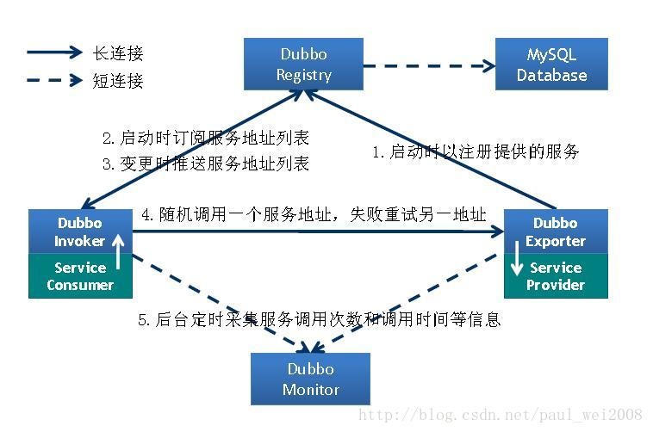
dubbo执行一次RPC请求的过程大致如下：消费者（Consumer）向注册中心（Registry）执行RPC请求，注册中心分配服务URL并路由到具体服务提供方（Provider），消费者和服务提供方建立网络连接，服务提供方在本地创建连接池对象并提供远程服务，对于长连接类型协议（如dubbo协议）将保持连接，减少握手认证，调用过程中可以避免频繁建立和断开连接导致的性能开销，保持长连接需要有心跳包的发送，所以对于非频繁调用的服务保持连接同样会有消耗。
1、支持常见的传输协议：RMI、Dubbo、Hessain、WebService、Http等，其中Dubbo和RMI协议基于TCP实现，Hessian和WebService基于HTTP实现。
2、传输框架：Netty、Mina、以及基于servlet等方式。
3、序列化方式：Hessian2、dubbo、JSON（fastjson 实现）、JAVA、SOAP 等。

举个栗子

开发包
dubbo-2.4.9.jar
zookeeper-3.3.3.jar
zkClient-0.1.jar //封装zookeeper API，更容易使用

提供者

代码
public class User{
private Stirng usrId;
private String userName;
//set get方法...
}
//组件内部调用的接口
public interface UserService {
public User getUser(String userId);
public List<User> getUsers();
}
//对外暴露的接口
public interface UserServiceEx {
public List<User> getUsers();
public boolean deleteUser(String userId);
}
@Service("cm.om.UserService,cm.om.UserServiceEx")
public interface UserServiceImp implements UserService ,UserServiceEx {
public User getUser(String userId){
//实现逻辑
}
public List<User> getUsers(){
//实现逻辑
}
public boolean deleteUser(String userId){
//实现逻辑
}
}
@Controller
@RequestMapping("UserController.do")
public class UserController extends BaseController{
//ApplicationContext ctx;
//private UserServiceEx userServiceEx = (UserServiceEx) ctx.getBean("cm.om.UserServiceEx");
private UserService userService = (UserService) ctx.getBean("cm.om.UserService");

}

配置
<?xml version="1.0" encoding="UTF-8"?>
<beans xmlns="http://www.springframework.org/schema/beans"
xmlns:xsi="http://www.w3.org/2001/XMLSchema-instance"
xmlns:dubbo="http://code.alibabatech.com/schema/dubbo"
xsi:schemaLocation="http://www.springframework.org/schema/beans
http://www.springframework.org/schema/beans/spring-beans.xsd
http://code.alibabatech.com/schema/dubbo
http://code.alibabatech.com/schema/dubbo/dubbo.xsd
">

<!-- 使用zookeeper注册中心 -->
<dubbo:registry address="zookeeper://192.168.1.100:2181" />

<!-- 用dubbo协议在20880端口暴露服务 -->
<dubbo:protocol name="dubbo" port="20880" />

<!-- 声明需要暴露的服务接口 version是服务的版本号dubbo只找对应版本号的服务提供者进行调用 timeout 超时时间 超过时间过报错-->
<dubbo:service interface="com.cm.om.provider.UserServiceEx" ref="cm.om.UserServiceEx" version="1.0" timeout="5000"/>

</beans>

消费者

代码
public class User{
private Stirng usrId;
private String userName;
//set get方法...
}
public interface UserServiceEx {
public List<User> getUsers();
}
其中User、UserServiceEx接口一般由提供者提供jar包方式给消费者。
@Controller
@RequestMapping("SaleController.do")
public class SaleController extends BaseController{
//ApplicationContext context;
private UserServiceEx userServiceEx = (UserServiceEx) context.getBean("cm.om.UserServiceEx");

}

配置
<?xml version="1.0" encoding="UTF-8"?>
<beans xmlns="http://www.springframework.org/schema/beans"
xmlns:xsi="http://www.w3.org/2001/XMLSchema-instance" xmlns:dubbo="http://code.alibabatech.com/schema/dubbo"
xsi:schemaLocation="http://www.springframework.org/schema/beans
http://www.springframework.org/schema/beans/spring-beans.xsd
http://code.alibabatech.com/schema/dubbo
http://code.alibabatech.com/schema/dubbo/dubbo.xsd
">
<!-- 使用zookeeper注册中心 -->
<dubbo:registry address="zookeeper://192.168.1.100:2181" />

<!-- 生成远程服务代理，可以像使用本地bean一样使用userService -->
<!-- 配置url属性可以直接指定本接口服务的提供地址 方便进行测试 此时通常是dubbo直连的方式，并不需要经过zookeeper注册中心 -->
<dubbo:reference id="cm.om.UserServiceEx"
interface="com.cm.om.provider.UserServiceEx" url="${study.dubbo.url}" version="1.0" timeout="20000" loadbalance="roundrobin"/>

</beans>

控制台
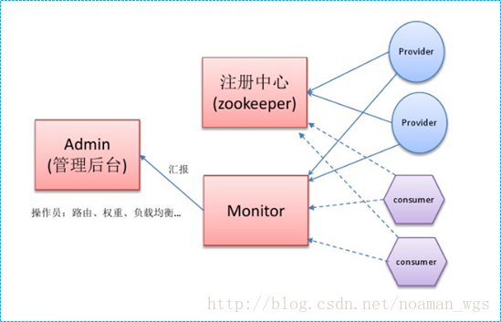
dubbo的管理服务dubbo-admin是war包，需要单独部署tomct等容器中，主要功能：路由规则、动态配置、访问控制、权重调节、负载均衡等。
监控中心Simple Monitor挂掉不会影响到Consumer和Provider之间的调用，所以用于生产环境不会有风险。安装配置如下：
wget http://code.alibabatech.com/mvn/releases/com/alibaba/dubbo-monitor-simple/2.4.1/dubbo-monitor-simple-2.4.1-assembly.tar.gz
tar zxvf dubbo-monitor-simple-2.4.1-assembly.tar.gz
cd dubbo-monitor-simple-2.4.1
vi conf/dubbo.properties
./bin/start.sh

优缺点
优点：
1. 透明化的远程方法调用
- 像调用本地方法一样调用远程方法；只需简单配置，没有任何API侵入。
2. 软负载均衡及容错机制
- 可在内网替代nginx lvs等硬件负载均衡器。
3. 服务注册中心自动注册 & 配置管理
-不需要写死服务提供者地址，注册中心基于接口名自动查询提供者ip。
使用类似zookeeper等分布式协调服务作为服务注册中心，可以将绝大部分项目配置移入zookeeper集群。
4. 服务接口监控与治理
-Dubbo-admin与Dubbo-monitor提供了完善的服务接口管理与监控功能，针对不同应用的不同接口，可以进行 多版本，多协议，多注册中心管理。

缺点：
只支持JAVA语言
(需复制POJO和接口类或POJO和接口打成jar包提供给消费者)

zookeeper服务注册

ZooKeeper中的节点

ZooKeeper是一个树形结构的目录服务，支持变更推送，因此非常适合作为Dubbo服务的注册中心。

注：在ZooKeeper中，节点分为两类，第一类是指构成集群的机器，我们称之为机器节点；第二类是指数据模型中的数据单元，称之为数据节点ZNode。ZooKeeper将所有数据存储在内存中，数据模型是一棵树(ZNode Tree)，由斜杠（/）进行分割的路径，就是一个ZNode，例如/foo/path1。每个ZNode上都会保存自己的数据内容，同时还会保存一系列属性信息。

在ZooKeeper中，Znode可分为持久节点和临时节点两类，所谓持久节点是指一旦这个ZNode被创建了，除非主动进行ZNode的移除操作，否则这个ZNode将一直保存在ZooKeeper上。而临时节点就不一样了，它的生命周期和客户端会话绑定，一旦客户端会话失效，那么这个客户端创建的所有临时节点都会被移除。
基于ZooKeeper实现的注册中心节点结构示意图:
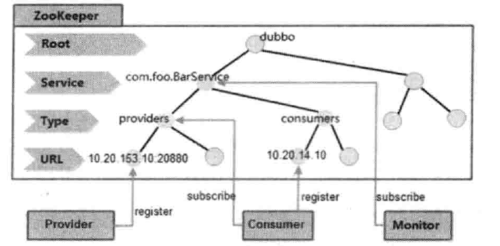

这里写图片描述

/dubbo:这是dubbo在ZooKeeper上创建的根节点；

/dubbo/com.foo.BarService:这是服务节点，代表了Dubbo的一个服务；

/dubbo/com.foo.BarService/providers:这是服务提供者的根节点，其子节点代表了每一个服务真正的提供者；

/dubbo/com.foo.BarService/consumers:这是服务消费者的根节点，其子节点代表每一个服务真正的消费者；

注册中心的工作流程
接下来以上述的BarService为例，说明注册中心的工作流程。

1）服务提供方启动
服务提供者在启动的时候，会在ZooKeeper上注册服务。所谓注册服务，其实就是在ZooKeeper的/dubbo/com.foo.BarService/providers节点下创建一个子节点，并写入自己的URL地址，这就代表了com.foo.BarService这个服务的一个提供者。

2）服务消费者启动
服务消费者在启动的时候，会向ZooKeeper注册中心订阅自己的服务。其实，就是读取并订阅ZooKeeper上/dubbo/com.foo.BarService/providers节点下的所有子节点，并解析出所有提供者的URL地址来作为该服务地址列表。

同时，服务消费者还会在ZooKeeper的/dubbo/com.foo.BarService/consumers节点下创建一个临时节点，并写入自己的URL地址，这就代表了com.foo.BarService这个服务的一个消费者。

3）消费者远程调用提供者
服务消费者，从提供者地址列表中，基于软负载均衡算法，选一个提供者进行调用，如果调用失败，再选另一个提供者调用。

4）增加服务提供者
增加提供者，也就是在providers下面新建子节点。一旦服务提供方有变动，zookeeper就会把最新的服务列表推送给消费者。

5）减少服务提供者
所有提供者在ZooKeeper上创建的节点都是临时节点，利用的是临时节点的生命周期和客户端会话相关的特性，因此一旦提供者所在的机器出现故障导致该提供者无法对外提供服务时，该临时节点就会自动从ZooKeeper上删除，同样，zookeeper会把最新的服务列表推送给消费者。

6）ZooKeeper宕机之后
消费者每次调用服务提供方是不经过ZooKeeper的，消费者只是从zookeeper那里获取服务提供方地址列表。所以当zookeeper宕机之后，不会影响消费者调用服务提供者，影响的是zookeeper宕机之后如果提供者有变动，增加或者减少，无法把最新的服务提供者地址列表推送给消费者，所以消费者感知不到。

NIO过程
Dubbo缺省协议采用单一长连接和NIO异步通讯，适合于小数据量大并发的服务调用，以及服务消费者机器数远大于服务提供者机器数的情况。

分析源代码，基本原理如下：
- client一个线程调用远程接口，生成一个唯一的ID（比如一段随机字符串，UUID等），Dubbo是使用AtomicLong从0开始累计数字的。
- 将打包的方法调用信息（如调用的接口名称，方法名称，参数值列表等），和处理结果的回调对象callback，全部封装在一起，组成一个对象object。
- 向专门存放调用信息的全局ConcurrentHashMap里面put(ID, object)。
- 将ID和打包的方法调用信息封装成一对象connRequest，使用IoSession.write(connRequest)异步发送出去。
- 当前线程再使用callback的get()方法试图获取远程返回的结果，在get()内部，则使用synchronized获取回调对象callback的锁， 再先检测是否已经获取到结果，如果没有，然后调用callback的wait()方法，释放callback上的锁，让当前线程处于等待状态。
- 服务端接收到请求并处理后，将结果（此结果中包含了前面的ID，即回传）发送给客户端，客户端socket连接上专门监听消息的线程收到消息，分析结果，取到ID，再从前面的ConcurrentHashMap里面get(ID)，从而找到callback，将方法调用结果设置到callback对象里。
- 监听线程接着使用synchronized获取回调对象callback的锁（因为前面调用过wait()，那个线程已释放callback的锁了），再notifyAll()，唤醒前面处于等待状态的线程继续执行（callback的get()方法继续执行就能拿到调用结果了），至此，整个过程结束。

- 当前线程怎么让它“暂停”，等结果回来后，再向后执行？
答：先生成一个对象obj，在一个全局map里put(ID,obj)存放起来，再用synchronized获取obj锁，再调用obj.wait()让当前线程处于等待状态，然后另一消息监听线程等到服 务端结果来了后，再map.get(ID)找到obj，再用synchronized获取obj锁，再调用obj.notifyAll()唤醒前面处于等待状态的线程。

- 正如前面所说，Socket通信是一个全双工的方式，如果有多个线程同时进行远程方法调用，这时建立在client server之间的socket连接上会有很多双方发送的消息传递，前后顺序也可能是乱七八糟的，server处理完结果后，将结果消息发送给client，client收到很多消息，怎么知道哪个消息结果是原先哪个线程调用的？
答：使用一个ID，让其唯一，然后传递给服务端，再服务端又回传回来，这样就知道结果是原先哪个线程的了。
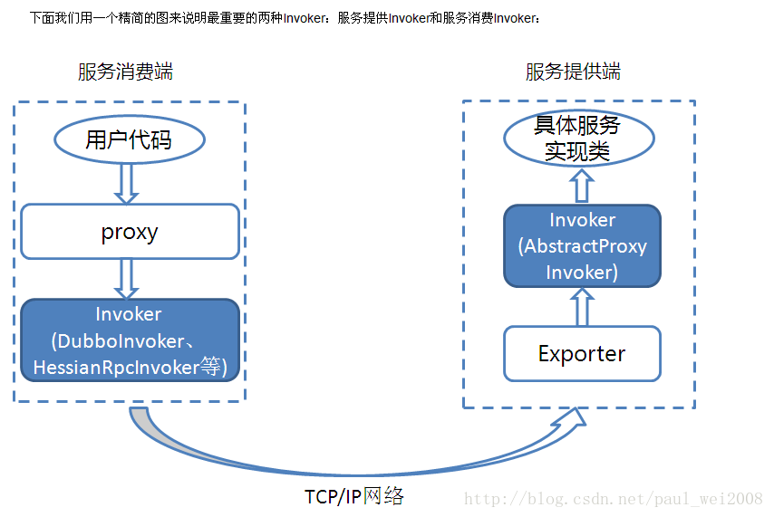

Spring集成

自定义spring xml标签
dubbo-2.4.9.jar\META-INF\spring.schemas、spring.handlers、dubbo.xsd

动态代理
JDK动态代理，Javassist动态代理，(CGLib动态代理)

- Javassist动态生成字节码
import javassist.ClassPool;
import javassist.CtClass;
import javassist.CtMethod;
import javassist.CtNewMethod;
public class MyGenerator {
public static void main(String[] args) throws Exception {
ClassPool pool = ClassPool.getDefault();
//创建Programmer类
CtClass cc= pool.makeClass("com.samples.Programmer");
//定义code方法
CtMethod method = CtNewMethod.make("public void code(){}", cc);
//插入方法代码
method.insertBefore("System.out.println(\"I'm a Programmer,Just Coding.....\");");
cc.addMethod(method);
//保存生成的字节码
cc.writeFile("d:\\temp");
}
}
通过jd-gui反编译工具打开Programmer.class 可以看到以下代码：
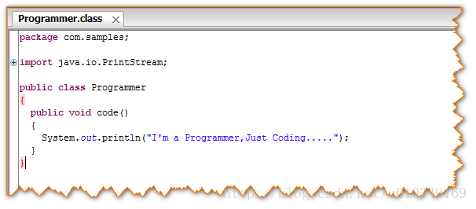

- 读取字节码，实例化，反射调用方法
public class MyInstance {
public static void main(String[] args) throws IOException {
//读取本地的class文件内的字节码，转换成字节码数组
File file = new File(".");
InputStream input = new FileInputStream("d:\\temp\\Programmer.class");
byte[] result = new byte[1024];
int count = input.read(result);
// 使用自定义的类加载器将 byte字节码数组转换为对应的class对象
MyClassLoader loader = new MyClassLoader();
Class clazz = loader.defineMyClass( result, 0, count);
//测试加载是否成功，打印class 对象的名称
System.out.println(clazz.getCanonicalName());
//实例化一个Programmer对象
Object o= clazz.newInstance();
try {
//调用Programmer的code方法
clazz.getMethod("code", null).invoke(o, null);
} catch (Exception e) {
e.printStackTrace();
}
}
private class MyClassLoader extends ClassLoader {
public Class<?> defineMyClass( byte[] b, int off, int len){
return super.defineClass(b, off, len);
}
}
}

其他
- 类似Dubbo的淘宝非开源架构HSF。

- Dubbo的拓展框架当当网的Dubbox。

参考
1、《Dubbo入门---搭建一个最简单的Demo框架》http://blog.csdn.net/noaman_wgs/article/details/70214612
2、《Dubbo基本原理机制》http://www.cnblogs.com/gotodsp/p/6532856.html
3、《Dubbo与Zookeeper、SpringMVC整合和使用（负载均衡、容错）》http://blog.csdn.net/congcong68/article/details/41113239
4、《基于ZooKeeper的服务注册中心》http://m.blog.csdn.net/u012006689/article/details/51068812
5、《基于Dubbo框架构建分布式服务》http://shiyanjun.cn/archives/1075.html
6、《基于Spring开发——自定义标签及其解析》http://www.cnblogs.com/lizo/p/6683606.html
7、《Dubbo的配置及使用》
http://www.cnblogs.com/sunny3096/p/7193821.html?utm_source=itdadao&utm_medium=referral&from=singlemessage&isappinstalled=0
- 《ZooKeeper 基本API使用》http://wujiu.iteye.com/blog/2207872
- 《基于dubbo框架下的RPC通讯协议性能测试》
http://www.cnblogs.com/lengfo/p/4293399.html?from=singlemessage&isappinstalled=0
- 《Dubbo源代码实现二：服务调用的动态代理和负载均衡》http://manzhizhen.iteye.com/blog/2314514
- 《Java动态代理：JDK 和CGLIB、Javassist、ASM之间的差别》
http://m.blog.csdn.net/chenchaofuck1/article/details/51727605

本文地址

dubbo.doc ->点击【Open bianry file】可以打开
dubbo相关三个jar包在lib目录中

